主动读卡-RS232RS485--主动输出-设置方法
第一步 把超高频读卡器通电及接入到本机串口 或通过RS485转换器接入
(如电脑无串口口，有部份USB转串口的设备可能无法通讯 请联系客服购买)）
第二步 打开 演示设置软件 UHFReader18demomain.exe 选择
读写器参数设置 如图所示
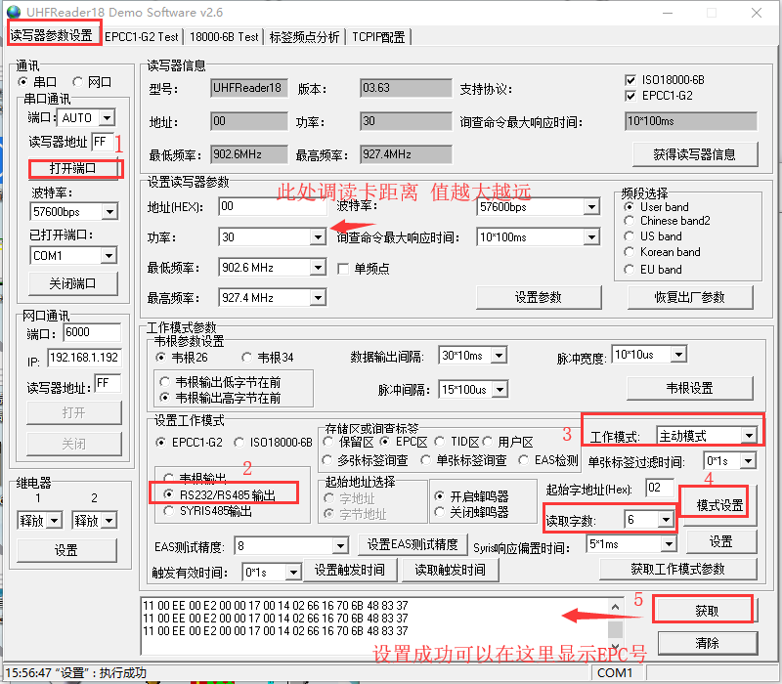

起始字地址 请固定填写02
读取字节 可填写 1.2..3.4.5.6 值不同获取的EPC号长度不同 建议填为6(全部EPC号）

显示结果为
11 00 EE 00 E2 00 00 17 00 14 02 66 16 70 6B 48 83 37
(黄色为机号 红色底为EPC号）
主动模式下
当读写器支持18000-6C协议，Mem_Inven为0x06时(当起始位是02 读取字数是6时 格式说明
Len | Adr | reCmd | Status | Data[] | CRC-16
0x11 | 0xXX | 0xee | 0xee | —— | LSB | MSB

提示：
如果对接单片机PLC之类 可增加单张标签过滤时间，
有部份使用的是MODBUS协义RTU模式
本设备不支持 请联系客服购买专用设备

第二步 接收数据
关闭上面设置软件

打开 串口调试器
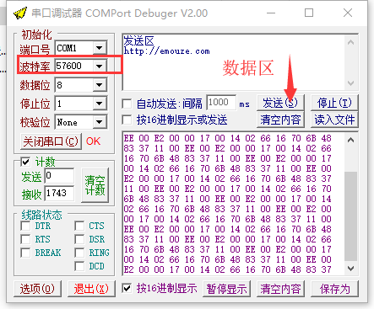

第三步 数据分析

1. 上位机命令数据块
Len | Adr | Cmd | Data[] | LSB-CRC16 | MSB-CRC16
数据各部分说明如下：
 | 长度(字节) | 说明
Len | 1 | 命令数据块的长度，但不包括Len本身。即数据块的长度等于4加Data[]的长度。Len允许的最大值为96，最小值为4。
Adr | 1 | 读写器地址。地址范围：0x00~0xFE，0xFF为广播地址，读写器只响应和自身地址相同及地址为0xFF的命令。读写器出厂时地址为0x00。
Cmd | 1 | 命令代码。
Data[] | 不定 | 参数域。在实际命令中，可以不存在。
LSB-CRC16 | 1 | CRC16低字节。CRC16是从Len到Data[]的CRC16值
MSB-CRC16 | 1 | CRC16高字节。 算法见（UHF电子标签读写器用户手册v2.0.doc）

主动模式下端口输出格式说明：

RS232/RS485输出方式下，串口输出格式如下：
注：RS232/RS485输出方式下，当要重新设置读写器参数时要保证射频场内无卡。

1、当读写器支持18000-6C协议，Mem_Inven为0x00~0x03时：
Len | Adr | reCmd | Status | Data[] | CRC-16
0xXX | 0xXX | 0xee | 0x00 | Word1，Word2,… | LSB | MSB
参数解析：
Word1, Word2… 以字为单位。每个字都是2个字节，高字节在前。Word1是从起始地址读到的字，Word2是起始地址后一个字地址上读到的字，以此类推。

2、当读写器支持18000-6C协议，Mem_Inven为0x04、0x05时：
Len | Adr | reCmd | Status | Data[] | CRC-16
0xXX | 0xXX | 0xee | 0x00 | EPC ID | LSB | MSB
参数解析:
EPC ID: 读到的电子标签的EPC数据， EPC号高字(EPC C1 G2中数据以字为单位)在前，每一个字的最高字节在前。

3、当读写器支持18000-6C协议，Mem_Inven为0x06时：
Len | Adr | reCmd | Status | Data[] | CRC-16
0x05 | 0xXX | 0xee | 0xee | —— | LSB | MSB

4、当读写器支持18000-6B协议时：
Len | Adr | reCmd | Status | Data[] | CRC-16
0xXX | 0xXX | 0xee | 0x00 | Word1，Word2,… | LSB | MSB
参数解析：
Word1, Word2… 以字为单位。每个字都是2个字节，高字节在前。Word1是从起始地址读到的字，Word2是起始地址后一个字地址上读到的字，以此类推。
——全文完 更多指令 请阅读 UHF电子标签读写器用户手册v2.0.doc

